Metody numeryczne – Projekt 3.
Autor: Aleksandra Jamróz

Zadanie 3.20
Treść:
Ruch punktu na płaszczyźnie jest opisany równaniami:

Należy obliczyć przebieg trajektorii ruchu tego punktu w przedziale [0, 20] dla warunków początkowych:
Rozwiązanie proszę znaleźć korzystając z zaimplementowanej przez siebie w języku Matlaba w formie funkcji (możliwie uniwersalnej, czyli solwera, o odpowiednich parametrach wejścia i wyjścia) metody Dormand-Prince’a czwartego rzędu przy zmiennym kroku z szacowaniem błędu
techniką pary metod włożonych (DorPri45).

Rozwiązanie:
Rozwiązanie rozpoczęłam od zaimplementowania równań podanych w treści zadania oraz połączeniu ich w funkcję zwracającą wektor obu pochodnych:

.
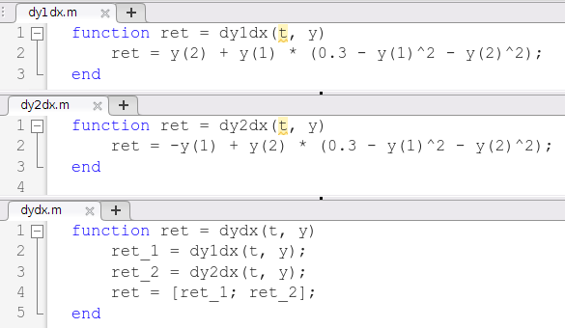Obraz 1: Implementacja funkcji z treści zadania

Metoda wymieniona w treści zadania wymaga zastosowania metod RK (Rungego-Kutty): metody RK rzędu p oraz rzędu p+1. to rozwiązanie w następnym kroku, to zmienna niezależna, h to długość kroku, a parametry w, w*, a i c pochodzą z tabeli Butchera zamieszczonej poniżej.

Metoda RK rzędu p:
, gdzie

Metoda RK rzędu p+1:
, gdzie

Będziemy korzystać z tabeli parametrów pary metod włożonych dla metody Dormand-Princa dla rzędów 4 oraz 5. Znajdują się w niej wartości odpowiednich współczynników.

0
 |  |  |  |  |  |  | 0 | 0
1
1 |  | 0

Algorytm liczenia składa się z następujących kroków:
Metoda DorPri45 ma następujący schemat:
- Wyznacz na podstawie oraz i współczynników.
- Oblicz oszacowanie błędu techniką pary metod włożonych
- Oblicz współczynnik korekty kroku α
- Jeśli s * a >= 1 i następny krok osiągnie granicę przedziału, to zakończ działanie
- Jeśli s * a >= 1, ale nie osiągnięto końca przedziału - oblicz nową długość kroku i przejdź
do następnej iteracji
- Jeśli s * a < 1, a potencjalny nowy krok jest mniejszy niż założony minimalny, zakończ niepowodzeniem
- Ustaw obecny krok na wyliczony potencjalny krok i ponownie policz obecną iterację.

Parametr s to współczynnik bezpieczeństwa. Powyższe kroki opisałam na podstawie schematu blokowego zamieszczonego na slajdach wykładowych.

Wykonując krok metodami RK dla obu rzedów, otrzymujemy:
Dla metody rzędu p:
, gdzie

I główna część błędu =
Dla metody rzędu p+1:
, gdzie

I główna część błędu =
Po odjęciu stronami powyższych równań, otrzymujemy wzór na oszacowanie błędu metody rzędu p (niższego z dwóch wykorzystywanych do obliczeń):

Do obliczenia zmiennej długości kroku potrzebne są jeszcze 2 wzory. Pierwszy wykorzystywany jest do obliczenia wartości parametru dokładności obliczeń ϵ:
, gdzie to parametry użytkownika.
Drugi to wzór na modyfikację kroku α:

Implemenacja w matlabie:
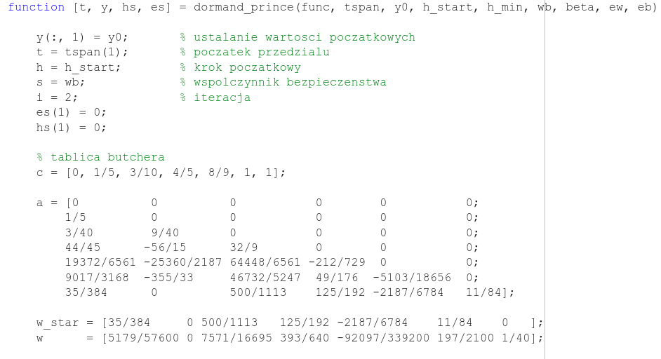
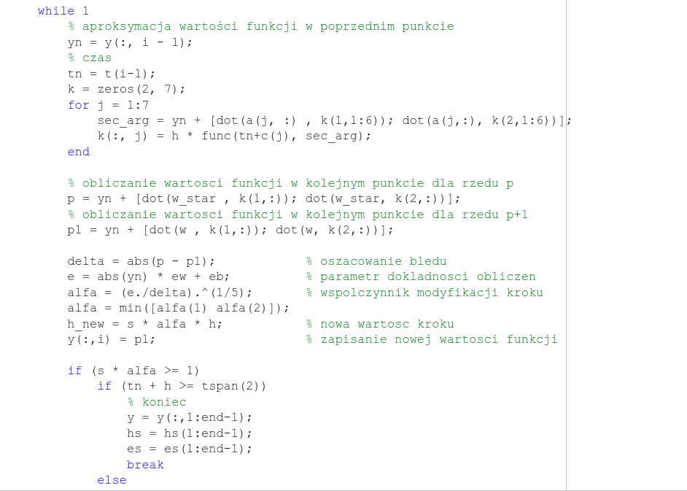

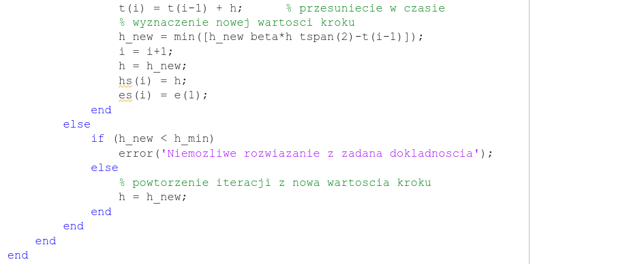Obraz 2: Implementacja solvera w Matlabie

Testy – porównanie mojego solvera do solvera ode45 Matlaba

Otrzymane przeze mnie wyniki nie różnią się od tych otrzymanych przez solver Matlabowy. Świadczy to o udanej samodzielnej implementacji solvera. Za minimalny krok do narysowania wykresów przyjęłam 0.01, jednak podczas przeprowadzania eksperymentów, nie było zauważalnej różnicy podczas zmieniania tego parametru w przedziale 1e-4 – 1. Za błąd względny i bezwzględny przyjęłam 1e-4. Jego zmniejszenie powodowało znaczne wydłużenie wykonywania się programu, a wyniki uzyskane z błędem 1e-4 uznałam za wystarczająco dobre. Jego zwiększenie natomiast przyspieszało program, ale nie przynosiło oczekiwanych rezultatów – uzyskane wtedy wykresy trajektorii były “kanciaste”.

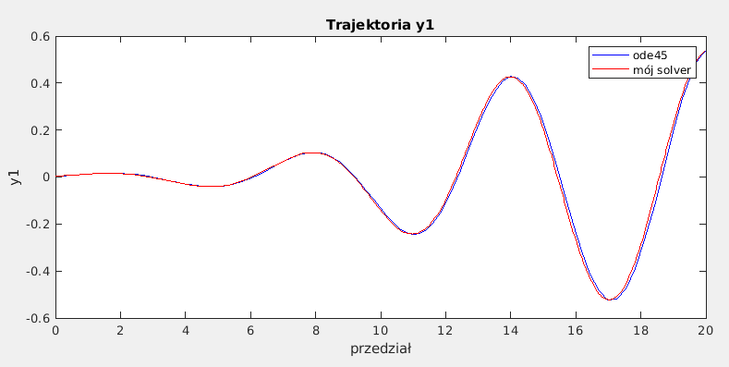Obraz 3: Trajektoria y1
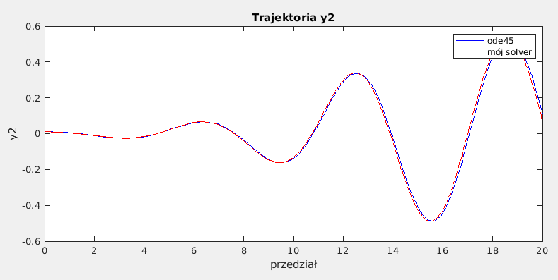Obraz 4: Trajektoria y2
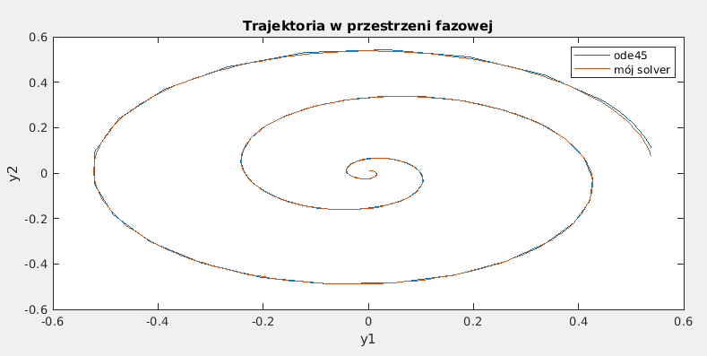Obraz 5: Trajektoria w przestrzeni fazowej

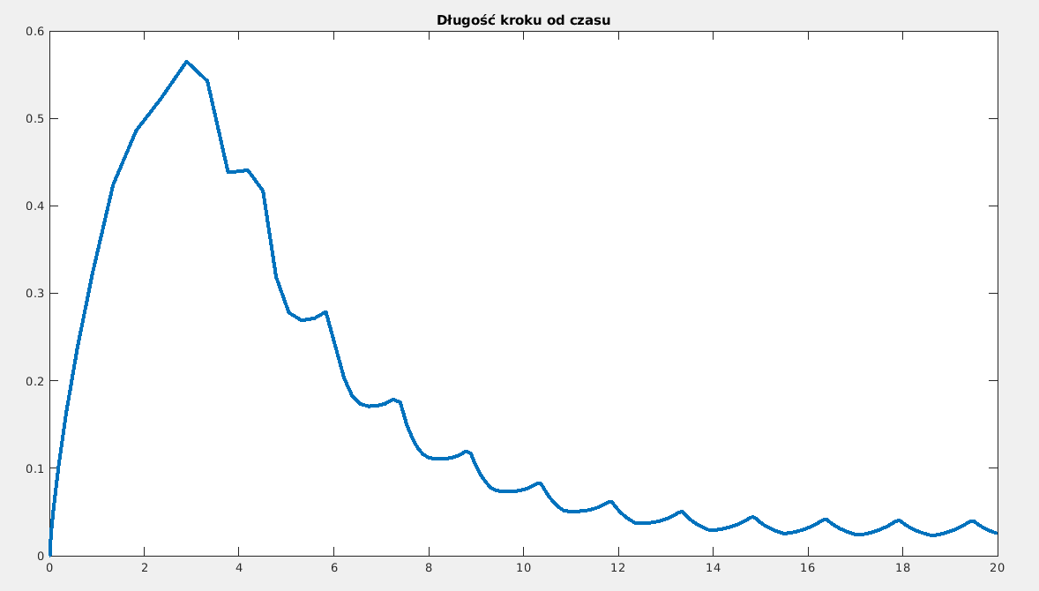Obraz 6: Wykres długości kroku od czasu

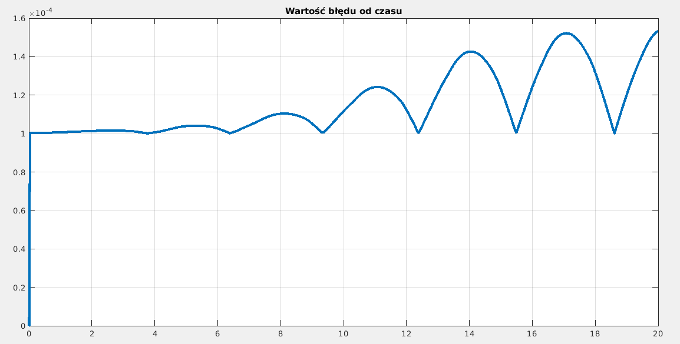Obraz 7: Wykres uzyskanego błędu do czasu

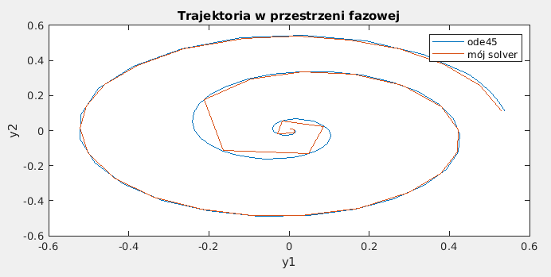Obraz 8: "Kanciasty" wykres trajektorii uzyskany przy ustawieniu błędów względnego i bezwzględnego na zbyt duży

